习题四 参考答案
一、选择题
1．下面关于串的叙述中，哪一个是不正确的？（ B ）
A．串是字符的有限序列
B．空串是由空格构成的串
C．模式匹配是串的一种重要运算
D．串既可以采用顺序存储，也可以采用链式存储
2．串的长度是指( A )
A. 串中包含的字符个数 B. 串中包含的不同字符个数
C. 串中除空格以外的字符个数 D. 串中包含的不同字母个数
3．设有两个串p和q，其中q是p的子串，求q在p中首次出现的位置的算法称为（ C ）
A．求子串 B．联接 C．模式匹配 D．求串长
4．设主串的长度为n，模式串的长度为m，则串匹配的KMP算法时间复杂度是( C )。
A. O(m) B. O(n) C. O(n + m) D. O(n×m)
5. 串也是一种线性表，只不过( A )。
A. 数据元素均为字符 B. 数据元素是子串
C. 数据元素数据类型不受限制 D. 表长受到限制
6.设有一个10阶的对称矩阵A，采用压缩存储方式，以行序为主进行存储，a₁₁为第一元素，其存储地址为1，每个元素占一个地址空间，则a₈₅的地址为（ B ）。28
A. 13 B. 33 C. 18 D. 40
7. 有一个二维数组A[1..6, 0..7] ，每个数组元素用相邻的6个字节存储，存储器按字节编址，那么这个数组占用的存储空间大小是（ D ）个字节。
A. 48 B. 96 C. 252 D. 288
8. 设有数组A[1..8,1..10]，数组的每个元素占3字节，数组从内存首地址BA开始以列序为主序顺序存放，则数组元素 A[5，8]的存储首地址为( B )。
A. BA+141 B. BA+180 C. BA+222 D. BA+225
9. 稀疏矩阵的三元组存储表示方法( B )
A. 实现转置操作很简单，只需将每个三元组中行下标和列下标交换即可
B. 矩阵的非零元素个数和位置在操作过程中变化不大时较有效
C. 是一种链式存储方法
D. 比十字链表更高效
10. 用十字链表表示一个稀疏矩阵，每个非零元素一般用一个含有( A )域的结点表示。
A.5 B.4 C. 3 D. 2
二、填空题
1. 一个串的任意连续字符组成的子序列称为串的 子串 ，该串称为 主串 。
2．串长度为0的串称为 空串 ，只包含空格的串称为 空格串 。
3. 若两个串的长度相等且对应位置上的字符也相等，则称两个串 相等 。
4. 寻找子串在主串中的位置，称为 模式匹配 。其中，子串又称为 模式串 。
5. 模式串t="ababaab"的next[]数组值为 -1001231 ，nextval[]数组值为 -10-10-130 。
6. 设数组A[1..5,1..6]的基地址为1000，每个元素占5个存储单元，若以行序为主序顺序存储，则元素A[5,5]的存储地址为 1140 。
7．在稀疏矩阵的三元组顺序表存储结构中，除表示非零元的三元组表以外，还需要表示矩阵的行数、列数和 非零元个数 。
8．一个n×n的对称矩阵，如果以相同的元素只存储一次的原则进行压缩存储，则其元素压缩后所需的存储容量为 n(n+1)/2 。
9．对矩阵压缩的目的是为了 节省存储空间 。
10.稀疏矩阵一般采用的压缩存储方法有两种，即 三元组 和 十字链表 。
三、算法设计题
- 编写基于SeqString类的成员函数count(),统计当前字符串中的单词个数。
参考答案:
public int count() {
int wordcount = 0; //单词个数
char currChar, preChar;
for (int i = 1; i < this.length(); i++) {
currChar = this.charAt(i); //当前字符
preChar = this.charAt(i - 1); //前一个字符
if (((int) (currChar) < 65 || (int) (currChar) > 122
//当前字符不是字母
|| ((int) (preChar) > 90 && (int) (preChar) < 97))
&& (((int) (preChar) >= 65 && (int) (preChar) <= 90)
//当前字符的前一个字符是字母
|| ((int) (preChar) >= 97 && (int) (preChar) <= 122))) {
wordcount++;
}
}
return wordcount;
}

- 编写基于SeqString类的成员函数replace(begin,s1,s2)。要求在当前对象串中，从下标begin开始，将所有的s1子串替换为s2串。
参考答案:
//begin int 开始位置;s1 String 原始字符串; s2 String 目标字符串;
public SeqString replace(int begin, SeqString s1, SeqString s2) {
if (s1 == null || s2 == null) {
return null;
}
SeqString ss = new SeqString(""); //产生空串
SeqString source = this;
int index = -1;
while ((index = source.indexOf(s1, begin)) != -1) {
ss.concat(source.substring(0, index)); //串连接
ss.concat(s2);
source = (SeqString) source.substring(index + s1.length());
//取子串
}
ss.concat(source); //串连接
return ss;
}
- 编写基于SeqString类的成员函数reverse()。要求将当前对象中的字符反序存放。
参考答案:
public SeqString reverse() {
for (int i = 0, j = this.length() - 1; i < j; i++, j--) {
char temp = this.charAt(i);
setCharAt(i, this.charAt(j));
setCharAt(j, temp);
}
return this;
}
- 编写基于SeqString类的成员函数deleteallchar(ch)。要求从当前对象串中删除其值等于ch的所有字符。
参考答案:
public SeqString deleteAllChar(char ch) {
SeqString s1 = new SeqString(String.valueOf(ch));
if (s1 == null) {
return null;
}
SeqString ss = new SeqString(""); //产生空串
SeqString source = this; //当前串赋值到sourse
int index = -1;
while ((index = source.indexOf(s1, 0)) != -1) {
ss.concat(source.substring(0, index)); //串连接
source = (SeqString) source.substring(index + 1); //取子串
}
ss.concat(source); //串连接
return ss;
}

- 编写基于SeqString类的成员函数stringcount(str)。要求统计子串str在当前对象串中出现的次数，若不出现则返回0。
参考答案:
public int stringCount(SeqString str) {
SeqString source = this.curstr;
int count = 0, begin = 0;
int index;
while ((index = source.indexOf(str, begin)) != -1) {
count++;
begin = index + str.length();
}
return count;
}
- 鞍点是指矩阵中的元素a_{ij}是第i行中值最小的元素，同时又是第j列中值最大的元素。试设计一个算法求矩阵A的所有鞍点。
参考答案:
//存放矩阵中鞍点的类
class Result {
TripleNode data[]; //三元组表，存放鞍点的行、列、值
int nums; //鞍点个数
public Result(int maxSize) { //构造方法
data = new TripleNode[maxSize]; //为顺序表分配maxSize个存储单元
for (int i = 0; i < data.length; i++) {
data[i] = new TripleNode();
}
nums = 0;
}
}
//返回矩阵中的所有鞍点
public Result allSaddlePoint(int[][] ar) {
int i, j, flag, m, n;
Result re = new Result(ar.length);
for (i = 0; i < ar.length; i++) {
m = i;
n = 0;
flag = 1; //假设当前结点是鞍点
for (j = 0; j < ar[i].length; j++) {
if (ar[i][j] < ar[m][n]) {
n = j;
}
}
for (j = 0; j < ar.length; j++) {
if (ar[j][n] > ar[m][n]) {
flag = 0; //不是鞍点
}
}
if (flag == 1) { //是鞍点，将其加入
re.data[re.nums] = new TripleNode(m, n, ar[m][n]);
re.nums++;
}
}
return re;
}
- 设计算法，求出二维数组A[n,n]的两条对角线元素之和
参考答案:
public static int sumOfDiagonal(int[][] a) {
int i, n = a[0].length, sum1 = 0, sum2 = 0, sum;
for (i = 0; i < a.length; i++) {
sum1 += a[i][i]; //主对角线之和
sum2 += a[i][n - i - 1]; //副对角线之和
}
sum = sum1 + sum2;
if (n % 2 == 1) { //若矩阵行数为奇数，则减去两条对角线相交的元素。
sum -= a[n / 2][n / 2];
}
return sum;
}

四、上机实践题
1. 在顺序串类SeqString中增加一个主函数，测试各成员函数的正确性。
参考答案:
package ch04Exercise;
import ch04.SeqString;
public class Exercise4_4_1 extends SeqString{
public static void main(String args[]) {
char[] chararray = {'W', 'o', 'r', 'l', 'd'};
SeqString s1 = new SeqString(); //构造一个空串
SeqString s2 = new SeqString("Hello"); //以字符串常量构造串对象
SeqString s3 = new SeqString(chararray); //以字符数组构造串对象
System.out.println("串 s1=" + s1 + ", s2=" + s2 + ", s3=" + s3);
s1.insert(0, s2);
System.out.println("串s1在第0个字符前插入串s2后,s1=" + s1);
s1.insert(1, s3);
System.out.println("串s1在第1个字符前插入串s3后,s1=" + s1);
s1.delete(1, 4);
System.out.println("串s1删除第1到第3个字符后,s1=" + s1);
System.out.println("串s1中从第2到第5个字符组成的子串是：" + s1.substring(2, 6));
}
}
运行结果:
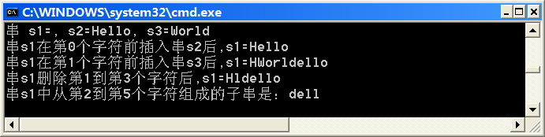

2. 已知两个稀疏矩阵A和B，试基于三元组顺序表或十字链表的存储结构，编程实现A+B的运算。
参考答案:
package ch04Exercise;
import ch04.SparseMatrix;
public class Exercise4_4_2 {
public static SparseMatrix addSMatrix(SparseMatrix a, SparseMatrix b) {
//计算两个三元组表示的稀疏矩阵之和
if (a.getRows() != b.getRows() || a.getCols() != b.getCols()) {
System.out.println("这两个矩阵不能相加");
return null;
}
SparseMatrix c = new SparseMatrix(a.getNums() + b.getNums());
int i = 0, j = 0, k = 0;
int len=0;
while (i < a.getNums() && j < b.getNums()) {
if (a.getData()[i].getRow() < b.getData()[j].getRow()) { //A行<B行
c.getData()[k].setColumn(a.getData()[i].getColumn());
c.getData()[k].setRow(a.getData()[i].getRow());
c.getData()[k].setValue(a.getData()[i].getValue());
c.setNums(++k);
i++;
} else if (a.getData()[i].getRow() == b.getData()[j].getRow()) { // A行号=B行号
if (a.getData()[i].getColumn() == b.getData()[j].getColumn()) { //A列=B列
if (a.getData()[i].getValue() + b.getData()[j].getValue() != 0) {
c.getData()[k].setColumn(a.getData()[i].getColumn());
c.getData()[k].setRow(a.getData()[i].getRow());
c.getData()[k].setValue(a.getData()[i].getValue() + b.getData()[j].getValue());
c.setNums(++k); //设置元素个数
}
i++;
j++;
} else if (a.getData()[i].getColumn() < b.getData()[j].getColumn()) { //A列<B列
c.getData()[k].setColumn(a.getData()[i].getColumn());
c.getData()[k].setRow(a.getData()[i].getRow());
c.getData()[k].setValue(a.getData()[i].getValue());
c.setNums(++k);
i++;
} else if (a.getData()[i].getColumn() > b.getData()[j].getColumn()) {//A列>B列
c.getData()[k].setColumn(b.getData()[j].getColumn());
c.getData()[k].setRow(b.getData()[j].getRow());
c.getData()[k].setValue(b.getData()[j].getValue());
c.setNums(++k);
j++;
}
} else if (a.getData()[i].getRow() > b.getData()[j].getRow()) {//A行>B行
c.getData()[k].setColumn(b.getData()[j].getColumn());
c.getData()[k].setRow(b.getData()[j].getRow());
c.getData()[k].setValue(b.getData()[j].getValue());
c.setNums(++k);
j++;
}

}
while (i < a.getNums()) { //将A,B中的剩余非零元复制过去
c.getData()[k].setColumn(a.getData()[i].getColumn());
c.getData()[k].setRow(a.getData()[i].getRow());
c.getData()[k].setValue(a.getData()[i].getValue());
c.setNums(++k);
i++;
}
while (j < b.getNums()) {
c.getData()[k].setColumn(b.getData()[j].getColumn());
c.getData()[k].setRow(b.getData()[j].getRow());
c.getData()[k].setValue(b.getData()[j].getValue());
c.setNums(++k);
j++;
}
return c;
}
public static void main(String[] args) {
int matrixA[][] = {{3, 0, 0, 7}, {0, 0, -1, 0}, {2, 0, 0, 0}, {0, 0, 0, 0}, {0, 0, 0, -8}};
int matrixB[][] = {{-3, 0, 0, 0}, {1, 0, 0, 0}, {3, 0, 0, 0}, {0, 2, 0, 0}, {0, 0, 0, 0}};
SparseMatrix tsm1 = new SparseMatrix(matrixA);
SparseMatrix tsm2 = new SparseMatrix(matrixB);
System.out.println("矩阵A:");
tsm1.printMatrix();
System.out.println("矩阵B:");
tsm2.printMatrix();
SparseMatrix matrixSum = addSMatrix(tsm1, tsm2);
System.out.println("矩阵A+矩阵B:");
matrixSum.printMatrix();
System.out.println("");
}
}
运行结果:
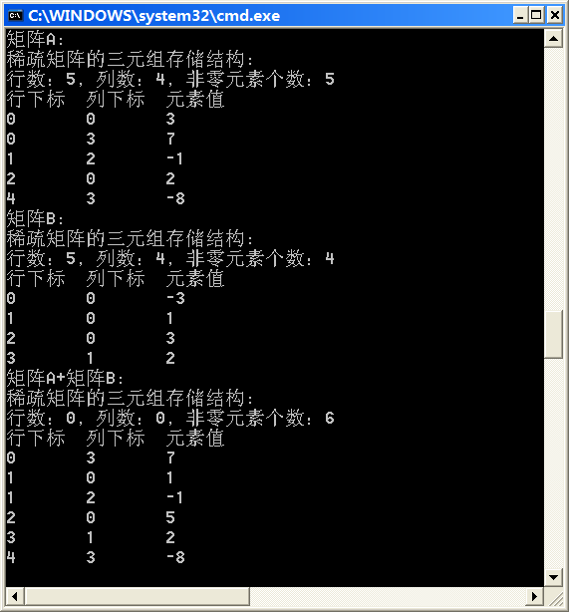

3．基于十字链表类CrossList，设计插入非零元素结点的成员函数insert(row,col,val)，并编程测试。
参考答案:
package ch04Exercise;
import ch04.CrossList;
import ch04.OLNode;
public class Exercise4_4_3 extends CrossList{
public Exercise4_4_3(int row,int col)
{
super(row,col);
}

@Override
public void Insert(int row, int col, int e) { //插入元素
OLNode rtemp = getRhead()[row - 1];
OLNode ctemp = getChead()[col - 1];
OLNode oldtemp = null;
OLNode current = new OLNode(row, col, e);
if (rtemp.getRight() == null) {
rtemp.setRight(current);
} else {
while (rtemp.getRight() != null) {
oldtemp = rtemp;
rtemp = rtemp.getRight();
if (rtemp.getCol() > col) {
current.setRight(oldtemp.getRight());
oldtemp.setRight ( current);
break;
} else //当前位置存在元素
if (rtemp.getCol() == col) {
System.out.println("本位置存在元素");
return;
} else if (rtemp.getRight() == null) {
rtemp.setRight ( current);
break;
}
}
}
if (ctemp.getDown() == null) {
ctemp.setDown(current);
this.setTu(this.getTu()+1);
} else {
while (ctemp.getDown() != null) {
oldtemp = ctemp;
ctemp = ctemp.getDown();
if (ctemp.getRow() > row) {
current.setDown(oldtemp.getDown());
oldtemp.setDown(current);
break;
} else //当前位置存在元素
if (ctemp.getRow() == row) {
System.out.println("本位置存在元素");
return;
} else if (ctemp.getDown() == null) {
ctemp.setDown ( current);
}
this.setTu(this.getTu()+1);
return;
}
}
}

public static void main(String[] args) {
int[][] temp = {{0,0,0,0,5},{0,0,0,0,0},{0,0,2,0,0},{0,0,0,8,0}};
int[] inelem={1,2,3}; //待插入的元素为：第1行第2列元素3
int row =4;
int col =5;
Exercise4_4_3 cl = new Exercise4_4_3(row, col); //构造十字链表
for (int i = 0; i < row; i++) {
for (int j = 0; j < col; j++) {
int v = temp[i][j];
if (v != 0) {
cl.Insert(i + 1, j + 1, v); //插入
}
}
}
System.out.println("原稀疏矩阵");
cl.print();
cl.Insert(inelem[0],inelem[1],inelem[2]);
System.out.println("在"+inelem[0]+"行"+inelem[1]+"列插入元素"+inelem[2]+"后的稀疏矩阵");
cl.print();
}
}
运行结果:
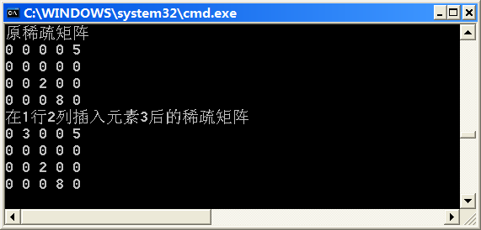
4. 编写程序实现以三元组形式输出用十字链表表示的稀疏矩阵中的非零元素及其下标。
参考答案:
package ch04Exercise;
import ch04.CrossList;
import ch04.OLNode;
public class Exercise4_4_4 extends CrossList {
public Exercise4_4_4(int row, int col) { //构造方法
super(row, col);
}
@Override
public void printByTriple() { //按照三元组形式输出稀疏矩阵
if (getTu() == 0) {
System.out.println("该矩阵为0矩阵");
return;
}
System.out.println("行 列 值");
for (int i = 0; i < getMu(); i++) {
OLNode rtemp = getRhead()[i];
rtemp = rtemp.getRight();
for (int j = 0; j < getNu(); j++) {
if (rtemp != null && rtemp.getRow() == i + 1 && rtemp.getCol() == j + 1) {
System.out.println(rtemp.getRow() + " " + rtemp.getCol() + " " + rtemp.getE());
rtemp = rtemp.getRight();
}
}
}
}

public static void main(String[] args) {
int[][] temp = {{0, 0, 0, 0, 5}, {0, 0, 0, 0, 0}, {0, 0, 2, 0, 0}, {0, 0, 0, 8, 0}};
int row = 4;
int col = 5;
Exercise4_4_4 cl = new Exercise4_4_4(row, col); //构造十字链表
for (int i = 0; i < row; i++) {
for (int j = 0; j < col; j++) {
int v = temp[i][j];
if (v != 0) {
cl.Insert(i + 1, j + 1, v); //插入结点
}
}
}
System.out.println("原稀疏矩阵为：");
cl.print();
System.out.println("按照三元组形式输出稀疏矩阵为：");
cl.printByTriple();
}
}
运行结果:
